团体标准

发 布

中国电机工程学会

20XX—XX—XX实施

20XX—XX—XX发布

基于电网拓扑瞬态重构的短路电流抑制

系统技术规范

第3部分 短路电流抑制系统用全冗余智能快速断路器

Technical specification for short circuit current restrain system based on transient reconfiguration of grid topology

Part III: Full Redundancy intelligent fast circuit breaker for short circuit current restrain system

（征求意见稿）

T/CSEE XXXX—YYYY

代替 T/XXXX

ICS 19.020

CCS K85

目 次

前 言 4

1 范围 5

2 规范性引用文件 5

3 正常和特殊使用条件 6

4 术语和定义 6

5 结构与设计 6

5.1 结构组成 6

5.2 设计原则 6

6 额定参数 6

6.1 额定分闸时间 7

6.2 最长开断时间 7

6.3 分闸同期性 7

6.4 机械寿命 7

6.5 电寿命 7

7 技术要求 7

7.1 整体通用要求 7

7.2 断路器本体 7

7.3 操动机构 8

7.4 电磁斥力脱扣器装置 8

7.5 二次控制及辅助回路 8

7.6 智能监测装置 9

8 试验项目 9

8.1 型式试验项目 9

8.2 出厂试验项目 11

9 选用导则 11

10 与询问单、标书和订单一起提供的资料 11

11 运输、储存、安装规则 11

附　录　A （资料性） 全冗余智能快速断路器典型结构及布置方案 12

前 言

本文件按照《中国电机工程学会标准化管理办法》、《中国电机工程学会标准化管理办法实施细则》的要求，依据GB/T 1.1—2020《标准化工作导则 第1部分：标准化文件的结构和起草规则》的规定起草。

本文件是T/CSEE XXXX《基于电网拓扑瞬态重构的短路电流抑制系统技术规范》的第3部分。

请注意本文件的某些内容可能涉及专利。本文件的发布机构不承担识别专利的责任。

本文件由中国电机工程学会提出。

本文件由中国电机工程学会XXXXXXXXXX标准专业委员会技术归口和解释。

本文件起草单位：、、、。

本文件主要起草人：、、、。

本文件首次发布。

本文件在执行过程中的意见或建议反馈至中国电机工程学会标准执行办公室（地址：北京市西城区白广路二条1 号，100761，网址：http：//www.csee.org.cn，邮箱：[cseebz@csee.org.cn](mailto:cseebz@csee.org.cn)）。

基于电网拓扑瞬态重构的短路电流抑制系统技术规范   
第3部分 短路电流抑制系统用全冗余智能快速断路器

1. 范围

本文件规定了短路电流抑制系统用全冗余智能快速断路器的正常和特殊使用条件、术语和定义、结构与原理、额定参数、技术要求、试验方法、选用导则、需提供资料、运储安装及运维规则等内容。

本文件适用于设计安装在运行电压220kV及以上、频率50 Hz的电力系统的全冗余智能快速断路器，结构型式宜采用GIS（HGIS）、罐式断路器，主要应用于基于电网拓扑瞬态重构的短路电流抑制系统。

1. 规范性引用文件

下列文件中的内容通过文中的规范性引用而构成本文件必不可少的条款。其中，注日期的引用文件，仅该日期对应的版本适用于本文件；不注日期的引用文件，其最新版本（包括所有的修改单）适用于本文件。

GB/T 7674—2020 额定电压72.5kV及以上气体绝缘金属封闭开关设备

GB/T 16927.1 高电压试验技术第一部分：一般试验要求

GB/T 13540 高压开关设备和控制设备的抗震要求

GB/T 29489 高压交流开关设备和控制设备的感性负载开合

GB/T 14598.26 量度继电器和保护装置 第26部分：电磁兼容要求

GB/T 8905 六氟化硫电气设备中气体管理和检测导则

GB/T 1984—2014 高压交流断路器

GB/T 11022—2020 高压开关设备和控制设备标准的共用技术要求

GB/T 22065 压力式六氟化硫气体密度控制器

GB/T 4208 外壳防护等级（IP代码）

GB/T 2423.1 电工电子产品环境试验

GB/T 17626.2 电磁兼容 试验和测量技术 静电放电抗扰度试验

GB/T 17626.3 电磁兼容 试验和测量技术 射频电磁场辐射抗扰度试验

GB/T 17626.4 电磁兼容 试验和测量技术 电快速瞬变脉冲群抗扰度试验

GB/T 17626.5 电磁兼容 试验和测量技术 浪涌（冲击）抗扰度试验

GB/T 17626.6 电磁兼容 试验和测量技术 射频场感应的传导骚扰抗扰度

GB/T 17626.8 电磁兼容 试验和测量技术 工频磁场抗扰度试验

GB/T 17626.9 电磁兼容 试验和测量技术 脉冲磁场抗扰度试验

GB/T 17626.10 电磁兼容 试验和测量技术 阻尼振荡磁场抗扰度试验

DL/T 402-2016 高压交流断路器

DL/T 593-2016 高压开关设备和控制设备标准的共用技术要求

DL/T 860 变电站通信网络和系统

DL/T 259 六氟化硫气体密度继电器校验规程

DL T 1498.1 变电设备在线监测装置技术规范 第1部分 通则

IEC61672 Electrostatic – Sound level meters – Part 2: Pattern evaluation tests

1. 正常和特殊使用条件

DL/T 593-2016的第2章适用本文件。

1. 术语和定义

DL/T 402界定的以及下列术语和定义适用于本文件。

智能快速断路器

一种使用电磁斥力快速脱扣装置的操动机构，满足最长开断时间要求的具有关键性能状态监测功能的断路器（以下简称“快速断路器”）。

全冗余智能快速断路器

一种用于短路电流抑制系统、由两个独立智能快速断路器串联一体化设计组成的快速断路器。

电磁斥力脱扣装置

一种用于快速断路器的脱扣装置，主要由电磁斥力机构、控制器、充电机、储能电容器构成，充电机给储能电容器充电，通过控制器控制已充满电的储能电容器向电磁斥力机构线圈放电，快速产生电磁斥力驱动操动机构快速脱扣。用于短路电流抑制系统、由两个独立智能快速断路器串联一体化设计组成的快速断路器。

1. 结构与设计
   1. 结构组成

快速断路器采用全冗余设计，由分别具备独立快速开断能力的两个快速断路器串联一体化构成，任意断路器都能完成开断功能，每个快速断路器主要由灭弧室、操动机构、电磁斥力脱扣装置、智能监测装置等关键部件组成。智能监测装置配备分合闸位置快速反馈、机械特性、操动机构状态等功能，实现断路器智能化，具备高可靠性。

* 1. 设计原则

根据结构组成，快速断路器应满足如下设计原则要求：

1. 快速断路器采用电磁斥力脱扣装置快速脱扣，大功率操动机构快速分、合闸，要求在30ms内（建议分闸时间≤10ms，长燃弧时间≤20ms）快速开断叠加高直流分量的大短路电流，将故障区域快速解列，有效抑制系统短路电流；
2. 鉴于短路电流抑制通过快速分闸实现的特点，合闸操作不强制做快速要求，也可采用常规脱扣器驱动操动机构合闸动作；
3. 操动机构宜选择液压弹簧机构，可与电磁斥力脱扣装置良好配合，保证断路器快速分闸机械特性和长期动作稳定性。
5. 额定参数

DL/T 402-2016的第4章适用于本文件，为便于使用，此处针对性补充列出体现全冗余智能快速断路器特点的关键技术参数。

* 1. 额定分闸时间

快速断路器的分闸时间是电磁斥力脱扣装置接到脱扣命令到所有各极弧触头分离时刻的时间间隔，252kV快速断路器不应大于8ms，550kV快速断路器不应大于10ms。

—额定的储能电容器充电电压；

—额定的操作、绝缘和开断用压力。

**注：额定的储能电容器充电电压为电磁斥力脱扣装置的工作电压。**

* 1. 最长开断时间

快速断路器的额定开断时间是电磁斥力脱扣装置接到脱扣命令到在下述条件下，基本短路试验方式下所有极中主回路电流开断的最大时间间隔，252kV快速断路器不应大于25ms，550kV快速断路器不应大于30ms。

—额定的储能电容器充电电压；

—闭锁的操作、绝缘和开断用压力。

* 1. 分闸同期性

快速断路器同一极各断口之间的分闸时间的不同期差异应小于0.5ms，快速断路器各极、两台串联工作的快速断路器之间的分闸时间的差异应小于1ms。

* 1. 机械寿命

考虑到制造厂规定的维护程序，快速断路器应能完成下述次数的操作：

--标准断路器（基本的机械寿命）M1级：5000次操作；

--延长机械寿命的标准断路器（延长的机械寿命）M1级：7000次操作；

--特殊使用要求的断路器（延长的机械寿命）M2级：10000次操作。

* 1. 电寿命

DL/T 402-2016的4.111适用，并作以下补充：

应满足E2级要求。

1. 技术要求
   1. 整体通用要求

从短路电流抑制系统可靠性角度，提出快速断路器影响可靠性的重要通用技术要求。

全冗余设计采用两个相同且独立的智能快速断路器通过连接导体串联组成；

每个断路器的操动机构配置2套独立的可同时动作的分闸电磁斥力脱扣装置，当一套脱扣装置故障时，不影响另一套脱扣装置的动作，每套电磁斥力脱扣装置应具备独立的储能电容器供能；

考虑断路器快速操作时振动较大，关键紧固连接需考虑防松设计，密度继电器应使用抗震型，

整体布置应根据情况，需考虑减振、抗振设计。

* 1. 断路器本体

断路器本体主要指灭弧室及传动部件，提出快速断路器背景下灭弧室特色技术要求。

252kV快速断路器推荐采用单断口设计，252kV以上快速断路器宜采用多断口设计；

壳体材质宜采用钢、铝合金或铸铝，工艺采用焊接或铸造；

传动系统部件宜采用强度高、抗冲击的铝合金、钛合金等材质；

灭弧室宜采用压气式结构，确保短路大电流快速开断能力。

* 1. 操动机构

220kV及以上快速断路器宜采用液压机构，重要技术要求如下：

快速断路器操动机构推荐采用碟簧液压机构；

液压机构工作缸每批次应按比例进行金相及材质抽检，逐个进行探伤检测并打印可追溯标识；

液压机构应采用模块化设计，减少液压管路及密封面，滑动密封应采用格莱圈、斯特封等密封技术，提升密封可靠性；

液压机构应具备低压闭锁和高压保护装置；

液压机构应预留快速位置传感器、位移传感器、油压传感器接口。

* 1. 电磁斥力脱扣器装置

电磁斥力脱扣装置是快速断路器重要部件，其可靠性直接影响快速断路器分闸特性，特提出如下技术要求：

电磁斥力机构应配置两套独立分闸回路（分闸斥力线圈、充放电系统及控制器等），确保冗余备份实现可靠分闸；

电磁斥力机构应根据需要配置缓冲器，确保脱扣分合到位后无明显反弹；

每路分合闸储能电容器需配备独立充电机，不允许一个充电机为多路储能电容器充电，提高供电可靠性；

每路分合闸储能电容器需配备独立的放电电阻，确保故障应急或运维检修时，泄放储能电容器存储的能量；

储能电容器的储能充电时间应不大于液压操动机构的储能时间；

控制器应具备实时监测储能电容器充电电压的功能，电压值测量误差不超过±2.5%；

控制器应具备储能电容器储存的能量不足以完成分、合闸操作时，应闭锁分合闸并发出断路器分、合闸闭锁信号；

控制器应具备通过IEC60044-8通讯协议接收快速控保装置发出的分合闸命令，也可通过硬接点遥信接收常规控保装置发出的分合闸命令，并根据预设逻辑触发驱动脱扣装置动作；

控制器应具备接收断路器本体的报警及闭锁信号（如分合闸位置、低气压闭锁、低油压闭锁等信号）既可通过IEC60044-8通讯协议上传到快速控保装置，也可通过信号触点上传到常规控保装置，并根据闭锁逻辑闭锁脱扣装置。

* 1. 二次控制及辅助回路

与常规断路器相比，快速断路器的二次控制及辅助回路需把电磁斥力脱扣装置的运行状态、分合闸动作、分合闸位置快速反馈等状态量接入，提高断路器运行可靠性，提出如下技术要求：

二次回路中应具备低油压报警及闭锁、低气压报警及闭锁、位置信息反馈等触点，报警及闭锁功能应分别提供两组完全独立的触点，其中低压闭锁时每组各提供两对触点；

断路器应具备分合闸位置快速反馈功能，宜采用光电传感位置转换，与常规辅助开关转换相比，转换时间为微秒级，分合闸切换操作位置反馈更加迅速，与触头动作相对同步，可带电检测分合闸时间；

断路器合、分闸控制回路应相互联锁，远方/就地通过切换开关切换，应配置辅助触点供外部监视用；

储能/打压电机由未储能/压力低接点启动，储能、建压完毕自动停止，储能、打压电机工作电源宜使用交流动力电源，并能发出相应动作、报警信号；

断路器应有足够数量的、动作逻辑正确、接触可靠的辅助触点供保护装置使用，按相预留用户使用的常开（常闭）辅助触点各10（8）对，辅助触点与主触头的动作时间差不大于10ms；

辅助回路应配置加热、照明、驱潮、交流插座等设施，安装在柜内部单相 10A、220V 交流插座，具备220V、10A三插、两插插头；分相操作的断路器每相均应装设动作计数器，其位置应便于读数，采用机械计数器的应直接采用断路器辅助接点动作进行计数；

二次回路中低油压报警及闭锁、低气压报警及闭锁、断路器位置、远方/就地等信号传递给电磁脱扣装置的智能控制器，以便智能控制器判断断路器本体状态是否合适进行分闸或者合闸操作，进而发出分闸或者合闸操作命令或闭锁分闸或者合闸操作；

电磁斥力脱扣装置控制器可监视储能电容器电压、通讯中断、充电机故障等信息，可将监视故障信息以信号触点形式上传常规控保装置。

* 1. 智能监测装置

快速断路器作为瞬态重构电网拓扑来抑制短路电流的执行器件，较常规开关设备可靠性要求更高，有必要加装智能监测装置，实时监测开关设备关键状态量，提高快速断路器全寿命周期内运行可靠性，智能监测装置在配置常规的SF6气体密度监测和局部放电监测装置基础上，重点配置快速断路器机械特性监测装置，确保短路开断特性，高可靠实现电网拓扑瞬态重构。

具备带电检测和或在线监测的功能，可根据工程实际需求，进行灵活配置；

具备对断路器行程曲线、线圈电流、分合闸命令、断口或辅助触点信号等自动触发、监测及录波功能；

具备控制接点信号和光电位置信号测量功能，能够判断断路器分、合闸位置，计算分析分/合闸时间、同期性等参数，并记录分、合闸次数且不可复归；

推荐安装磁栅传感器，具备抗干扰行程信号测量功能，获取行程-时间特性曲线、计算分析分/合闸速度、同期性等参数；

具备对脱扣装置线圈电流监测，应每个脱扣装置至少配备一组传感器，传感器应具备大量程分/合闸驱动电流（脉冲电流）信号测量功能；

智能监测装置的传感器与信号处理模块之间可采用电缆、光纤或无线传输方式通信。传感器与信号处理模块之间采用有线方式连接时，应支持RS485/RS232或模拟量接口，RS485/RS232接口传输协议宜采用Modbus协议。

**注：分合闸行程监测时，对于旋转连接的操作机构，宜采用转角型磁栅传感器或光电编码位移传感器，对于直线连接的操作机构，宜采用直线型磁栅或电阻位移传感器，后台通道采样频率应不低于100kHz。**

1. 试验项目

快速断路器的试验项目主要按型式试验项目和出厂试验项目划分，除了列写与常规断路器相同的型式试验和出厂试验项目外，同时把快速断路器特有试验项目也单独列出。

* 1. 型式试验项目

型式试验时，需关注快速断路器短路电流开断，电磁斥力脱扣装置的控制系统及智能监测装置的电磁兼容试验，其它与正常常规试验相同。

表2 快速断路器整体型式试验项目

|  |  |  |  |
| --- | --- | --- | --- |
| **序号** | **试验项目** | **试验方法依据标准** | **备注** |
| 1 | 绝缘试验 | | |
| 1.1 | 雷电冲击电压试验 | GB/T7674、GB/T11022  GB/T16927.1、DL/T593 | 闭锁压力 |
| 1.2 | 短时工频耐受电压试验 |
| 1.3 | 二次回路耐受电压试验 | GB/T11022、DL/T593、GB/T7674 | 电机按供方技术要求进行试验 |
| 1.4 | 局部放电试验 | GB/T7674、DL/T593 | 适用时 |
| 2 | 无线电干扰试验 | GB/T7674、DL/T593 | 适用时 |
| 3 | 温升试验 | GB/T7674、DL/T593 | 闭锁压力 |
| 4 | 主回路电阻测量 | GB/T7674、DL/T593 |
| 5 | 短时耐受电流试验 | GB/T7674、DL/T593 | 不充气 |
| 6 | 峰值耐受电流试验 |
| 7 | 密封试验 | GB/T11022、DL/T593 | 额定压力 |
| 8 | 外壳强度试验 | GB/T7674、DL/T593 | 设计压力 |
| 9 | 防护等级试验 | GB/T7674、DL/T593 | / |
| 10 | 端子静拉力试验 | GB/T1984、GB/T7674、DL/T402 | 适用时 |
| 11 | 低温和高温试验 | GB/T1984、DL/T402 | / |
| 12 | 地震试验 | GB/T13540 | 根据用户需求 |
| 13 | 辅助和控制回路的附加试验 | GB/T7674、DL/T593 | / |
| 14 | 常温下的机械操作 | GB/T1984、GB/T7674、DL/T402 | 额定压力 |
| 15 | 基本短路方式试验 | GB/T1984、DL/T402 | 闭锁压力 |
| 16 | 近区故障试验 | GB/T1984、DL/T402 |
| 17 | 失步关合开断试验 | GB/T1984、DL/T402 |
| 18 | 电寿命试验 | GB/T1984、DL/T402 |
| 19 | 容性电流开合试验 | GB/T1984、DL/T402 | 闭锁压力，根据用户需求 |
| 20 | 感性电流开断试验 | GB/T29489 |
| 21 | 噪声水平试验 | DL/T402、IEC61672 | / |

表3 电磁斥力脱扣装置控制系统及智能监测装置型式试验

|  |  |  |  |
| --- | --- | --- | --- |
| **序号** | **检验项目** | **试验方法依据标准** | **备注** |
| 1 | 电磁发射试验 | GB/T14598.26 | / |
| 2 | 脉冲群抗干扰试验 | GB/T14598.26 | 3级的100kHz 和 1MHz 脉冲群干扰 |
| 3 | 静电放电干扰试验 | GB/T17626.2 | 等级4级 |
| 4 | 辐射电磁场抗干扰试验 | GB/T14598.26 | 等级3级 |
| 5 | 快速瞬变脉冲群干扰试验 | GB/T14598.26 | 等级4级 |
| 6 | 浪涌抗干扰试验 | GB/T14598.26 | 等级4级 |
| 7 | 传导骚扰抗扰度试验 | GB/T14598.26 | 等级4级 |
| 8 | 工频抗干扰试验 | GB/T14598.2 | 等级4级 |
| 9 | 工频磁场抗干扰试验 | GB/T17626.8 | 等级5级 |
| 10 | 脉冲磁场干扰试验 | GB/T17626.9 | 等级5级 |
| 11 | 阻尼振荡磁场干扰试验 | GB/T17626.10 | 等级5级 |
| 12 | 电压暂降、短时中断和电压变化试验 | GB/T14598.26 | 类别为 3 类 |
| 13 | 高低温试验 | GB/T 2423.1 | / |
| 备注：电磁斥力脱扣装置控制系统指的是除电磁斥力机构以外的关键部件，重点包括控制器和充电机。 | | | |

* 1. 出厂试验项目

出厂试验时，如配置智能监测装置，需关注智能监测装置与断路器本体联合试验，试验中检查监测装置功能是否正常，并记录相关数据及曲线。批量化出厂产品需关注快速断路器200次机械操作试验后的机械特性测试，确保电磁斥力脱扣装置与液压机构配合良好。

表4 出厂试验项目

|  |  |  |  |
| --- | --- | --- | --- |
| **序号** | **检验项目** | **试验方法依据标准** | **备注** |
| 1 | 机械尺寸及接线检查 | GB/T1984 | / |
| 2 | 智能监测装置功能验证试验 | GB/T11022 | 适用时，与断路器本体配合验证 |
| 3 | 电磁脱扣装置功能验证试验 | GB/T11022 | 与断路器操动机构配合验证 |
| 4 | 机械操作及特性试验 | GB/T1984、GB/T11022 | / |
| 5 | SF6密度控制器动作压力值 | GB/T11022 | 适用时 |
| 6 | 密封试验 | GB/T11022、GB/T11023 | / |
| 7 | 回路电阻测量 | GB/T1984、GB/T11022 | / |
| 8 | 绝缘试验 | GB/T1984、GB/T11022 | / |
| 9 | SF6气体水分含量 | GB/T7674、GB/T8905 | / |

1. 选用导则

DL/T 402-2016的第8章适用，并作以下补充。

短路电流抑制系统中的快速断路器与配合的常规出线断路器的动作时序应满足要求，安全时间差应大于5ms。

快速断路器开断，短路电流抑制之前，某些设备承受的短路电流有可能短时（约30⁓40ms）超过其动、热稳定电流额定值，需重新进行校核验证。

1. 与询问单、标书和订单一起提供的资料

DL/T 402-2016的第9章适用，并作以下补充。

随询问单、标书和订单还应一起提供全冗余智能快速断路器的最长开断时间。

1. 运输、储存、安装规则

DL/T 402-2016的第10章适用，并作以下补充。

快速断路器在运输时应处于分闸状态，保证动静触头无摩擦，确保快速开断能力；

快速断路器的电磁斥力脱扣机构与液压机构在同一机构箱内，应在机构箱内加固电磁斥力机构，确保运输、储存平稳；

快速断路器分合闸振动较大，安装时应逐个施加紧固力矩，使间隔内设备更加稳固，增强间隔内设备刚度，减小整体振动幅度。

1. （资料性）  
   全冗余智能快速断路器典型结构及布置方案

本附录给出了快速断路器单元典型结构，主要从中长期变电站发展趋势，给出高可靠、免维护的两种典型HGIS结构，同时根据HGIS结构特点，更进一步给出满足大多数变电站布置需求的二种典型结构布置方案。

A.1断路器单元典型结构

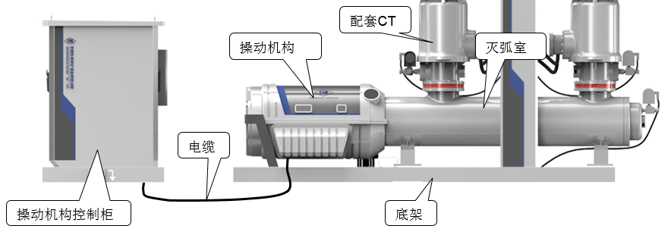

图A.1 HGIS结构1

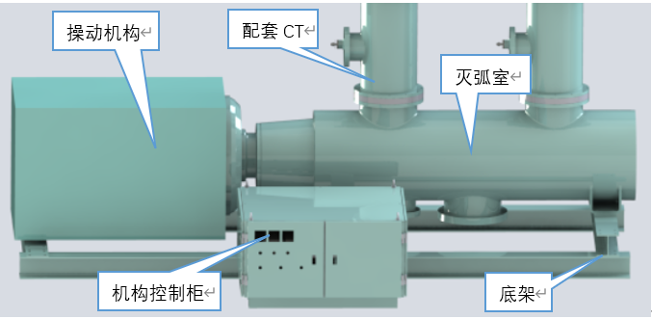

图A.2 HGIS结构2

A.2典型结构布置方案

A.2.1“一字”结构

该方案相间可以预留较大的检修空间，外形整齐，在图A.3~A.4中给出。如图中2个断路器单元通过连接导体串联，2个灭弧室气室不能连通，连接导体应采用柔性连接装置（如波纹管），连接导体设计、相间距、进出线设计可根据工程实际空间情况进行调整。

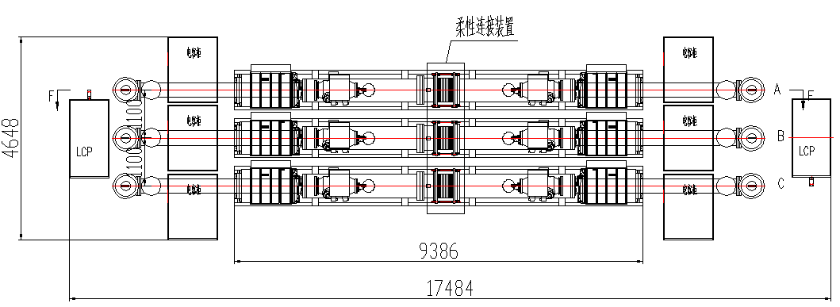

图A.3 “一字”结构布置俯视图

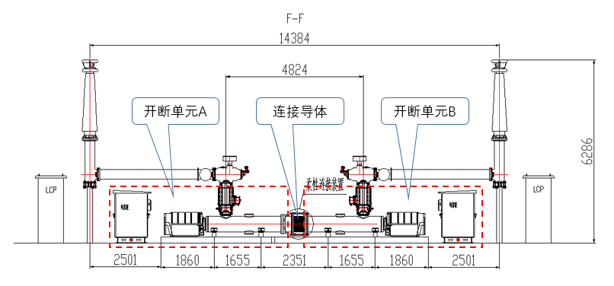

图A.4 “一字”结构布置剖面图

A.2.2“Z字”结构

该方案的每相HGIS间隔长度较短，结构更紧凑，占地面积小，在图A.5~A.6中给出。与“一字”布置结构类似，2个断路器单元通过连接导体串联，2个灭弧室气室不能连通，连接导体应采用柔性连接装置（如波纹管），连接导体设计、相间距、进出线设计可根据工程实际空间情况进行调整。

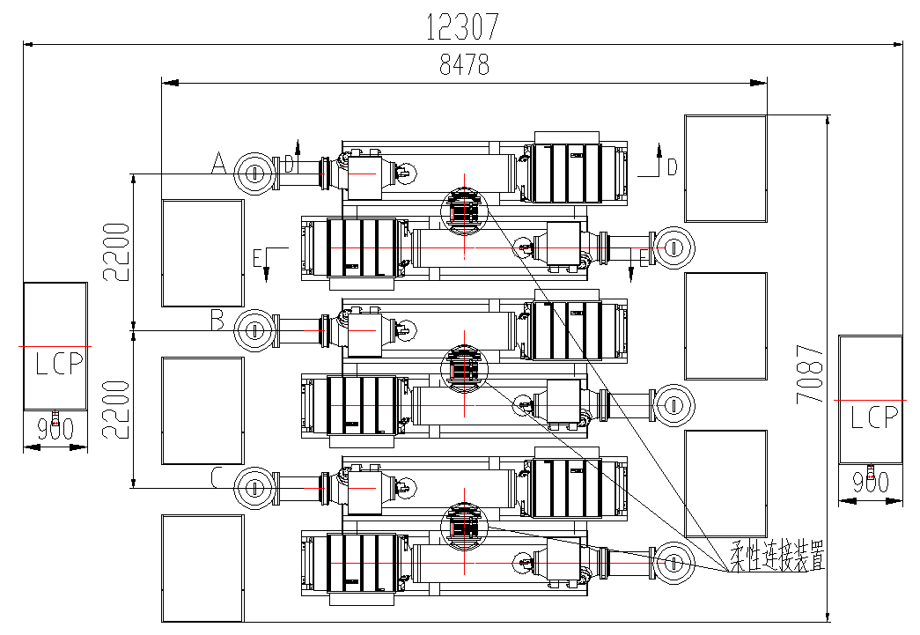

图A.5“Z字”结构布置俯视图

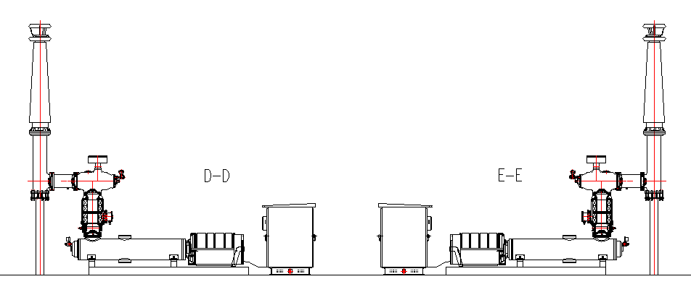

图A.6 “Z字”结构布置剖面图

**━━━━━━━━━━━**